Braderie – Brocante

BOULEVARD DAUNOU
BOULOGNE SUR MER

DIMANCHE 2 AVRIL 2023 de 6H à 18H

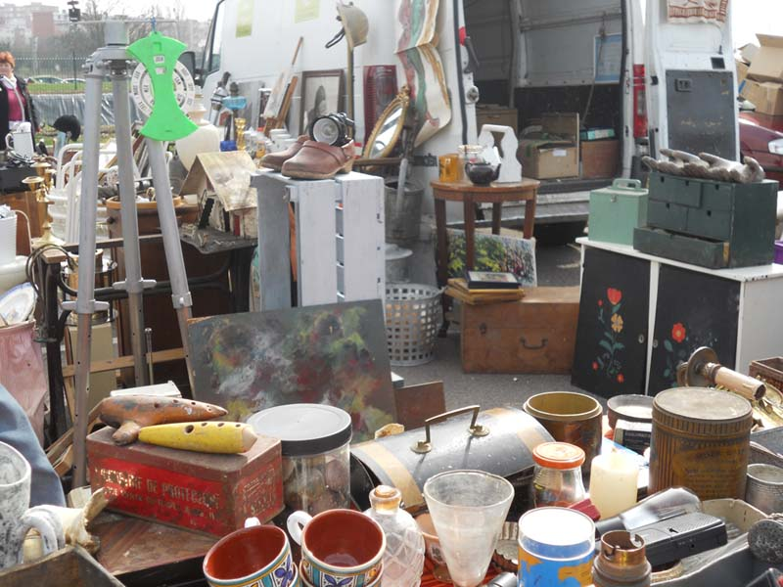

ORGANISéE PAR L'ASSOCIATION AMITIé ENTRAIDE
N° Association - W623000763

Inscription 5 € + 5 € le mètre linéaire (Particulier/Professionnel)

Pour Tout renseignement complémentaire : Tél. 07 81 25 82 53
ou à la FRITERIE JACKY 117 BD DAUNOU (09 53 32 46 75)
récupération du formulaire possible à cette adresse

Inscription:
- Le mardi de 13h30 à 17h au Club « Les MORINS »
BD VOLTAIRE Batiment 32 (Face à la gare)
- ou Tous les jours à la FRITERIE JACKY 117 BD DAUNOU (09 53 32 46 75)

Important : Les demandes non accompagnées du règlement ne seront pas prises en considération.

IPNS

